製造現場の革命
B&RのACOPOS 6Dが製造業界に新時代をもたらします
B&RのACOPOS 6Dによって製造現場は新たな時代に入ります。ACOPOS 6Dに搭載された磁気浮上シャトルが、個々の製品を自由に移動させます。従来の搬送システムでは、生産過程での作業時間を細かく設定する必要がありましたが、それも過去の話になります。ACOPOS 6Dは、異なるデザインや大きさの製品群で、瞬時に段違え処理が必要となる小バッチ生産の製品にとって、まさに理想的な選択肢となります。
既存の搬送システムとACOPOS 6Dが決定的に異なるのは、磁気浮上式技術です。ACOPOS 6Dでは、永久磁石を内蔵したシャトルが電磁モーターセグメントの表面に浮ぶように配列されています。モジュールモーターセグメントのサイズは240×240ミリメートル。このサイズ感ゆえ、どんな形にも縦横無尽に配列することができるのです。また、様々なサイズのシャトルが0.6～1.4kgの荷物を最高毎秒2mの速さで運ぶことができるのも大きな特徴の一つです。シャトルは二次元空間内で自由に動き、三軸安定によって回転および傾斜を司り、浮揚の高さを正確にコントロールします。こうした全ての技術が集約し、6つの運動制御を自在にコントロールしています。
スペースの節約
ACOPOS 6Dは、同モーターセグメント上で4つのシャトルを同時に制御するユニークな機能を備えています。これにより、市場に出回っている他のシステム比で最大4倍のシャトル密度を実現しました。またACOPOS 6Dのシャトルは、加工ステーションの軸としても利用することができます。例えば、加工ツールをしっかりと載せながら、CNCパスに従って加工途中の製品を搭載し運ぶことができます。また、各シャトルは高精度の目盛りの性能も備えているので、計量ステーションの併用は不要になります。こうした1台で何役もこなす性能により、スペース空間にも余裕が生まれます。
どことも接触しない利点
ACOPOS 6Dのシャトルは、摩擦面や他との接続を持たずに、空中に浮かぶ構造です。他のパーツと接触し、摩耗することがないため接触面もなく、そのための維持・管理も当然不要です。モーターセグメントの上にステンレス製のカバーが置かれている場合―ACOPOS 6Dはロードセルで最高保護等級であるIP69Kの基準をクリアしているので―高い衛生空間が求められる現場や食品・飲料関連の製造現場に最適です。
完全な調和
ACOPOS 6Dは、B&Rの他製品と完璧に統合して動きます。シャトルは、サーボ軸、ロボット、トラックシステム、マシンビジョンカメラとマイクロ秒単位の正確さで同期、連携します。シャトルのパスプランニングは専用のコントローラ、マシンネットワークへの接続はパワーリンクを介して行います。つまり、ネットワークやマシンコントロールシステム側での設定作業は一切必要ありません。また、200以上のセグメント、または50以上のシャトルを必要とする場合には、マルチプルコントローラーがそれぞれの同期連携を調整します。
賢いシャトル
ACOPOS 6Dシャトルが他の類似するシステムと異なる特徴のひとつとして、シャトルを個別化するための独自のグローバルIDの割り当てもあります。電源オンしてから、コントローラーは瞬時にモータセグメント上にある各シャトルの場所を認識し、生産作業が開始します。ここでは、機械のオペレーターがマニュアルで設定したり、一定の時間を要するホーミングシーケンスは必要ありません。シャトルは、±5µm間での位置設定を繰り返し、精度を自ら維持します。こうした特性により、ACOPOS 6Dは電子産業機械や、機械・電子部品の組み立てなど、厳しい位置決め用件を必要とするアプリケーションに最適なシステムと言えるのです。
簡単なセットアップ
ACOPOS 6Dは機械としての設計、設置のハード面で新しい可能性を多く備えていますが、最初のセットアップ面でも非常に簡単な操作を実現します。 洗練されたアルゴリズムにより、シャトルは衝突を避けながら、エネルギー消費を最小限にとどめ、最適な経路を辿ります。こうした特性によって、開発者は、機械プロセスの最適化を開発し最高の生産性を実現する、という自ら注力すべきタスクに集中することができるのです。
ACOPOS 6DはPlanar Motors社の協力により開発されました。同社はモノづくり産業での磁気浮上技術において、15年以上に渡って研究開発を続ける第一人社です。B&RはPlanar Motors社の株主でもあります。

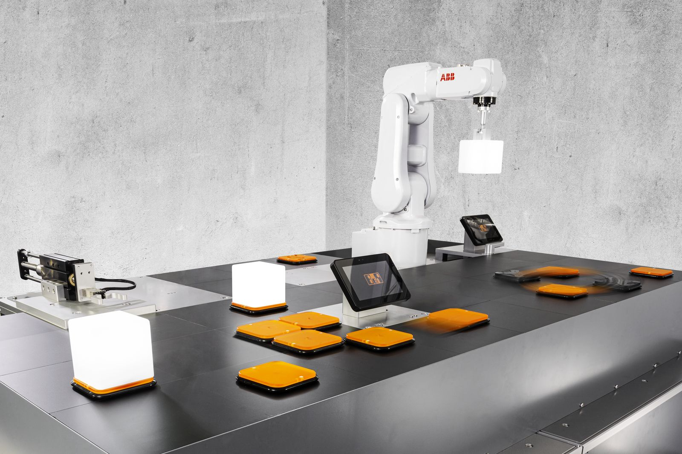
ACOPOS 6Dは異なるデザイン、大きさの製品群で、瞬時に段違え処理が必要となる小バッチ生産の製品にとって理想的なシリーズになります

B&Rについて
ABBグループの一員であるB&Rは、オーストリアに本社を置く産業オートメーションのグローバルリーダーです。 B&Rは、最先端のテクノロジーと先進的なエンジニアリングを組み合わせ、あらゆる産業のお客様に、マシンおよびファクトリーオートメーション、モーションコントロール、HMI、統合型安全技術など、トータルソリューションを提供しています。OPC UA、POWERLINK、openSAFETYなどのIIoT通信規格やAutomation Studioソフトウェアにより、B&Rは常にオートメーションエンジニアリングの未来を再定義しています。よりいっそうの工程簡素化と、お客様の期待を超えたいというコミットメントに支えられ、B&Rは産業オートメーションの最前線を走り続けています。
より詳細な情報については、www.br-automation.com/ja をご覧ください。

